# **Проекционный чертеж**

Построим три вида детали (проекционный чертеж) при помощи ПО «КОМПАС 3D»

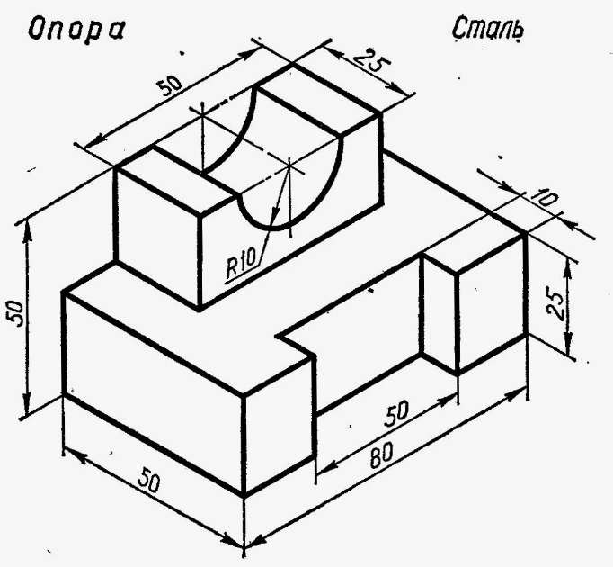

1. Строим главный вид – указан красной стрелкой. Строим прямоугольник размером 80 на 50.

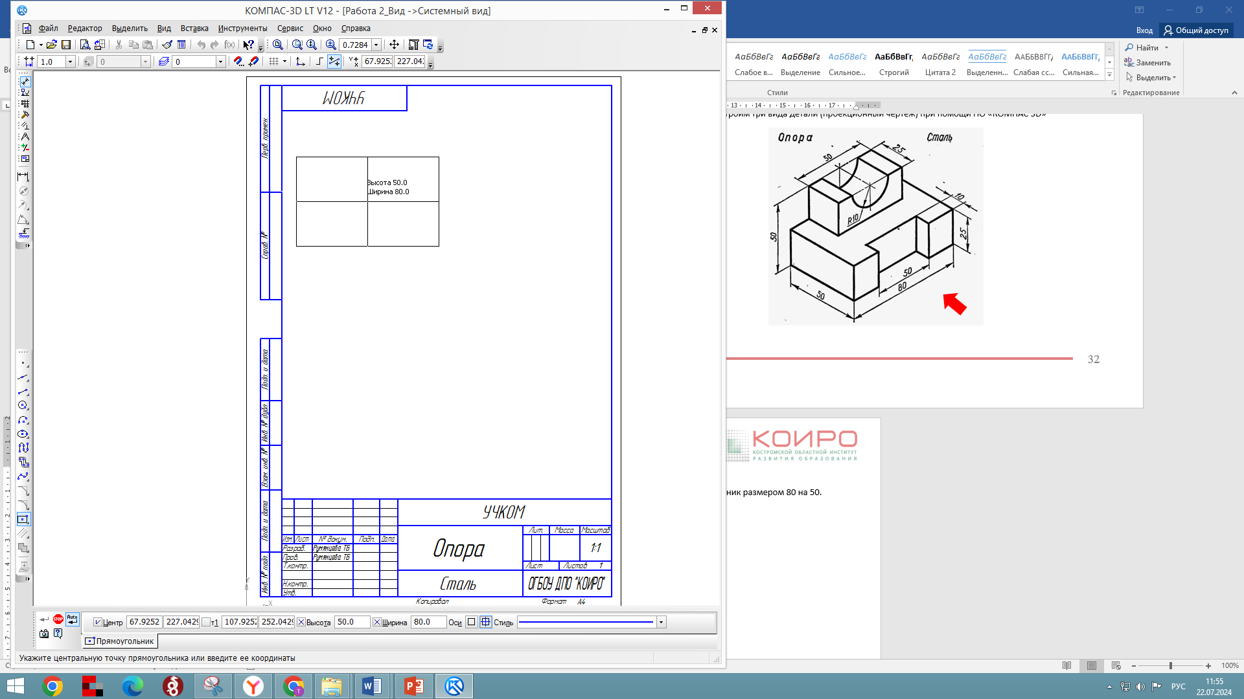

1. На высоте 25 мм от нижнего основания проводим отрезок.

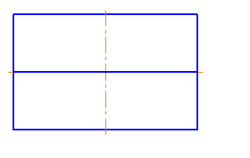



1. Для получения прямоугольного выреза на нижней части детали используем инструмент «Отрезок», задаем размеры 25 и угол 90, поднимаем его вверх.

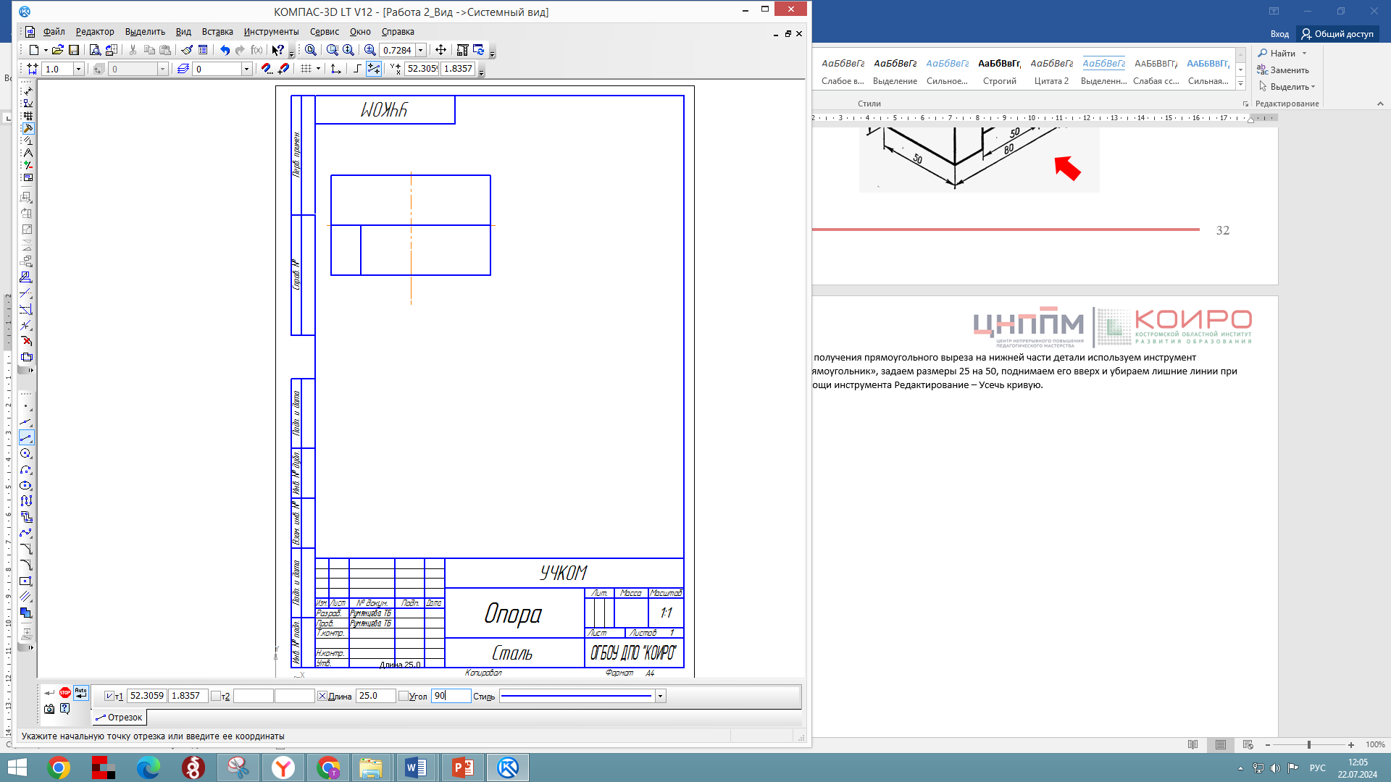

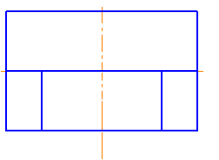

1. Выполняем полукруглый вырез, используем инструмент «Геометрия- Окружность». Задаем параметры окружности – диаметр 20. Выполняем построение и убираем лишние линии при помощи инструмента «Редактирование – Усечь кривую»

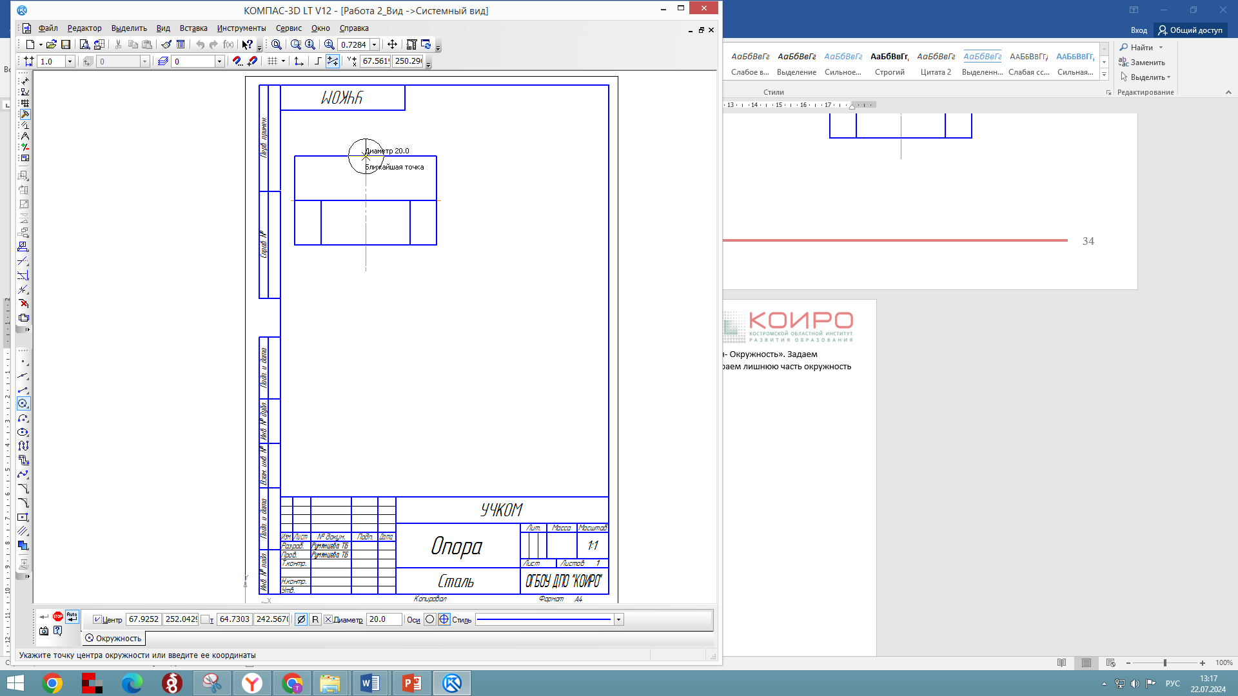

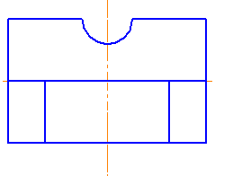

1. Оформляем верхнюю часть детали. Используем инструмент геометрия-Отрезок и удаляем лишние линии при помощи инструмента редактирование-Усечь кривую.

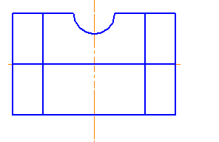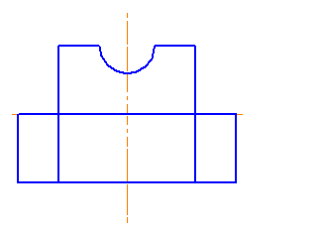

1. Устанавливаем вспомогательные линии, используя инструмент Геометрия – Вспомогательная прямая и проводим вертикальные и горизонтальные вспомогательные линии, нажимая левой кнопкой мыши в углах главного вида. Также проводим наклонную вспомогательную линию под углом минус 45 градусов (устанавливаем на панели в нижней части экрана.

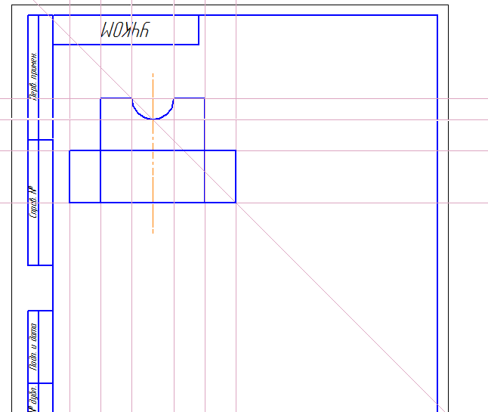

1. Строим вид сверху. Строим прямоугольник размером 80 на 50, используя вспомогательные линии.

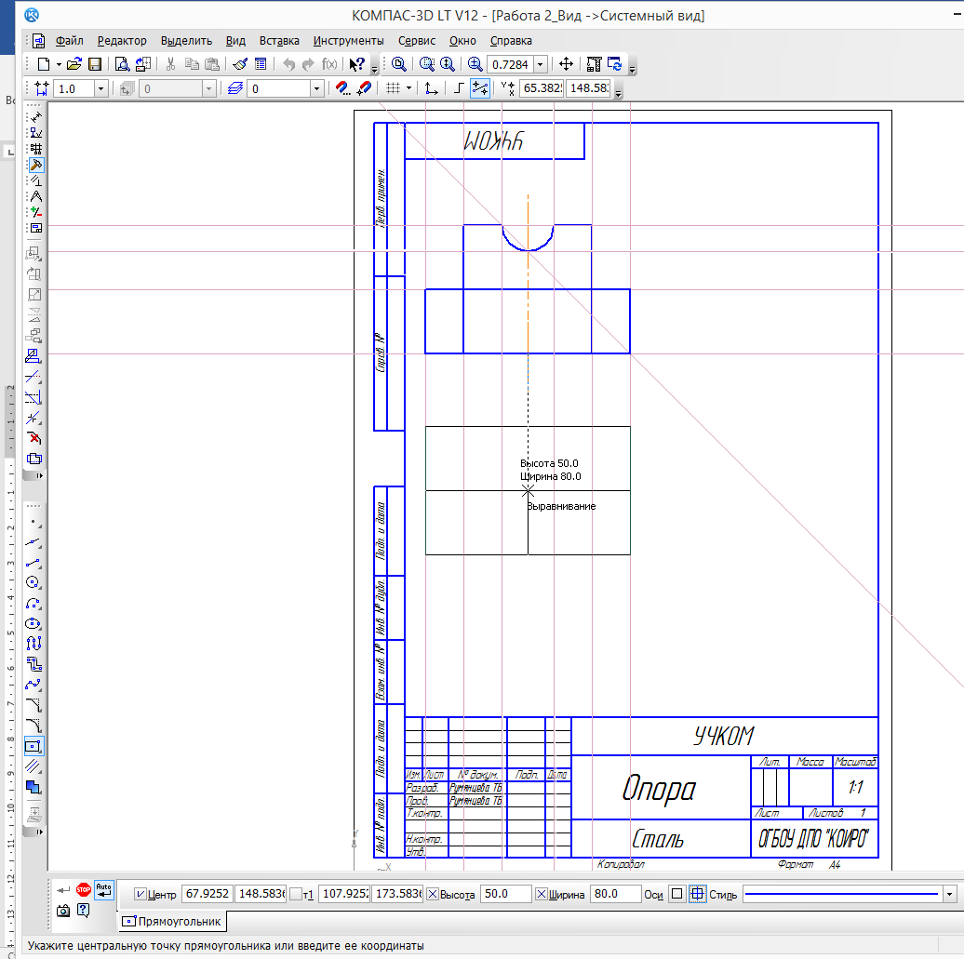

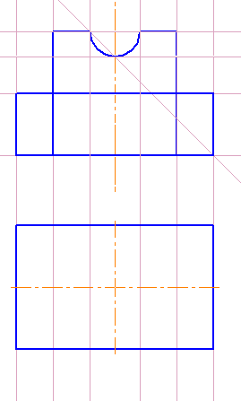

1. Строим прямоугольник 50 на 25.

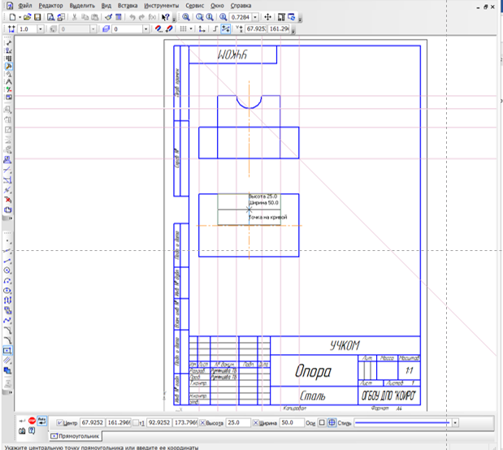

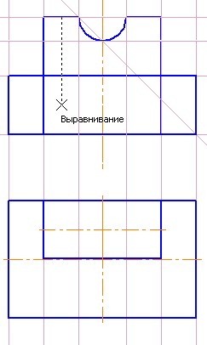

1. Строим прямоугольный вырез на нижней части детали – прямоугольник размером 20 на 50 и убираем лишние части прямоугольника Редактирование – Усечь кривую.

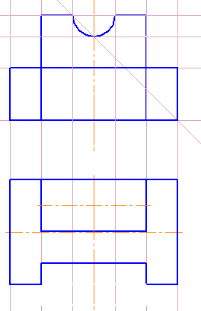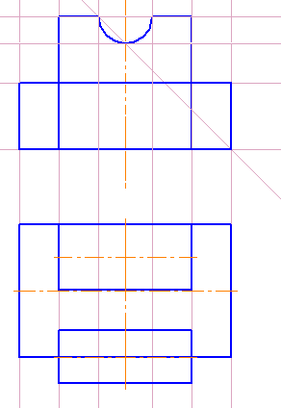

1. Проводим отрезки на уровне полукруглого выреза на верхней части детали.

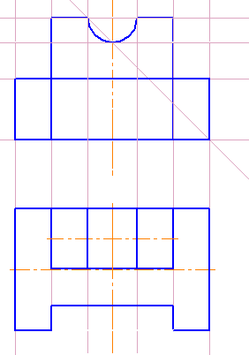

1. При помощи инструмента Геометрия – Непрерывный ввод объекта проводим вспомогательные линии для построения третьего вида. Изменить стиль линии можно выделить ее, щелкнуть по выделенной правой кнопкой мыши, нажать «Изменить стиль» и в открывшейся таблице выбрать необходимый тип линии, например, «Тонкая» и нажать кнопку «ОК»

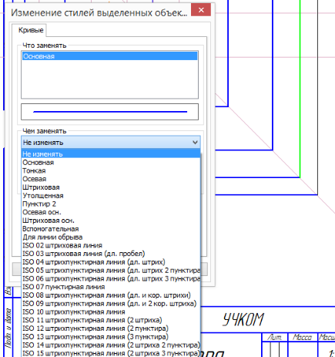

1. Строим вид слева. Строим квадрат 50 на 50, используя инструмент Геометрия – Прямоугольник.

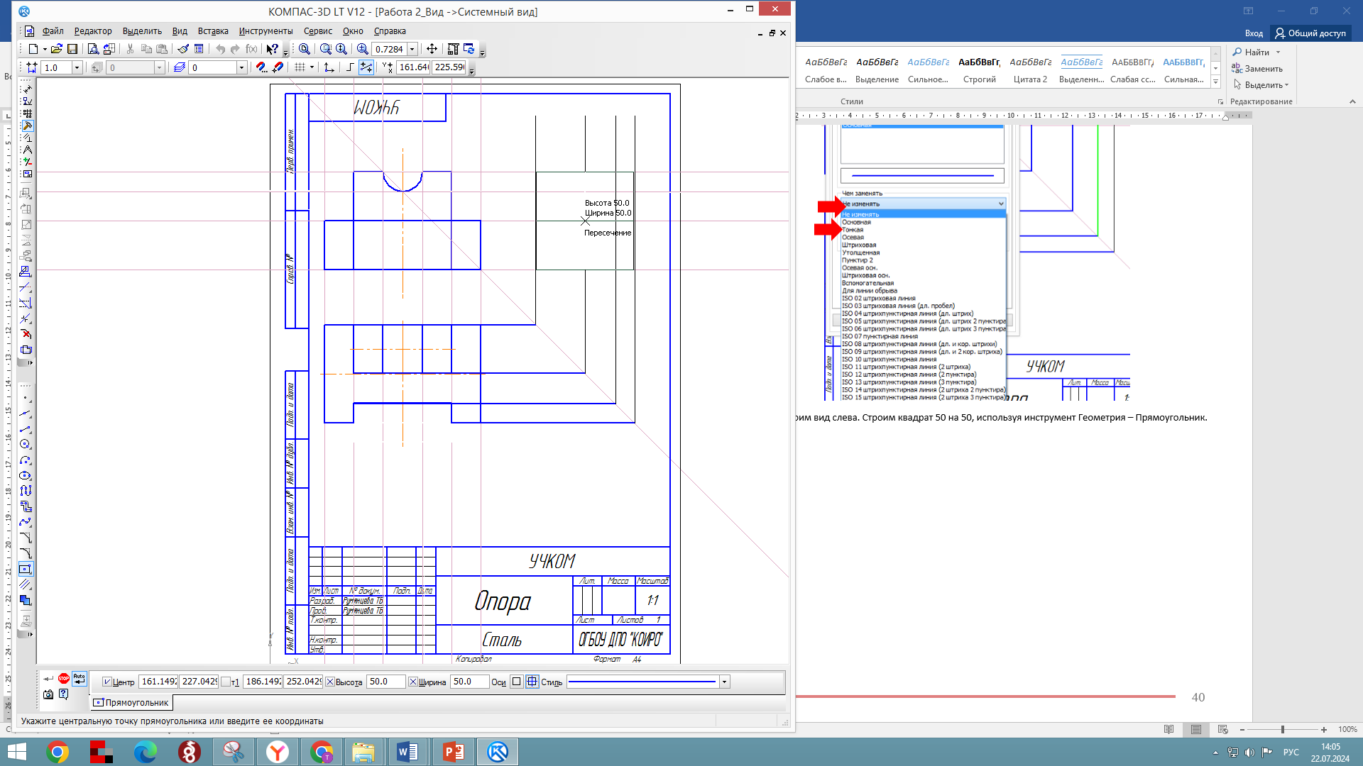

1. При помощи инструмента Геометрия – прямоугольник формируем на чертеже верхнюю часть. Размер прямоугольника 25 на 25

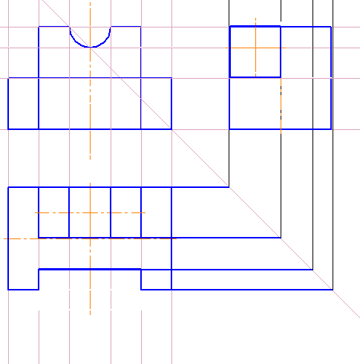

1. При помощи инструмента Геометрия – Отрезок формируем нижнюю часть и убираем лишние линии на верхней при помощи инструмента Редактирование – Усечь кривую.

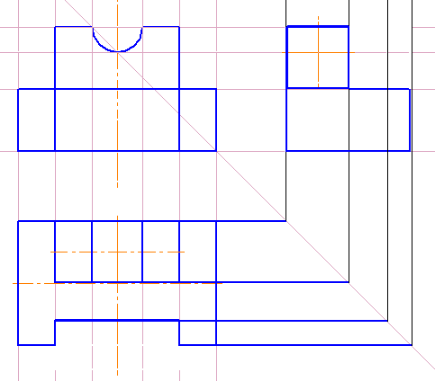

1. Наносим линии невидимого контура – полукруглого выреза на верхней части и прямоугольного на нижней при помощи инструмента Геометрия – Отрезок или Геометрия – Непрерывный ввод объектов.

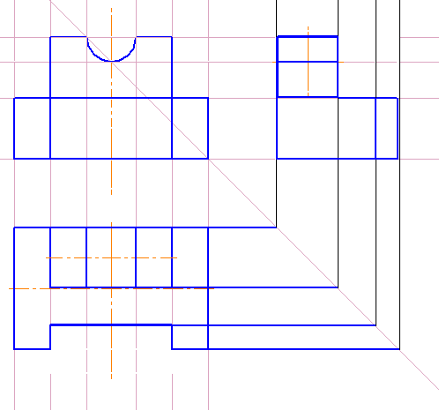

1. Так как линии невидимого контура изображаются пунктирной линией, изменяем вид линии. Для этого выделяем ее и нажимаем левой кнопкой мыши в выпадающем меню выбираем тип линии, который нам нужен – штриховая.

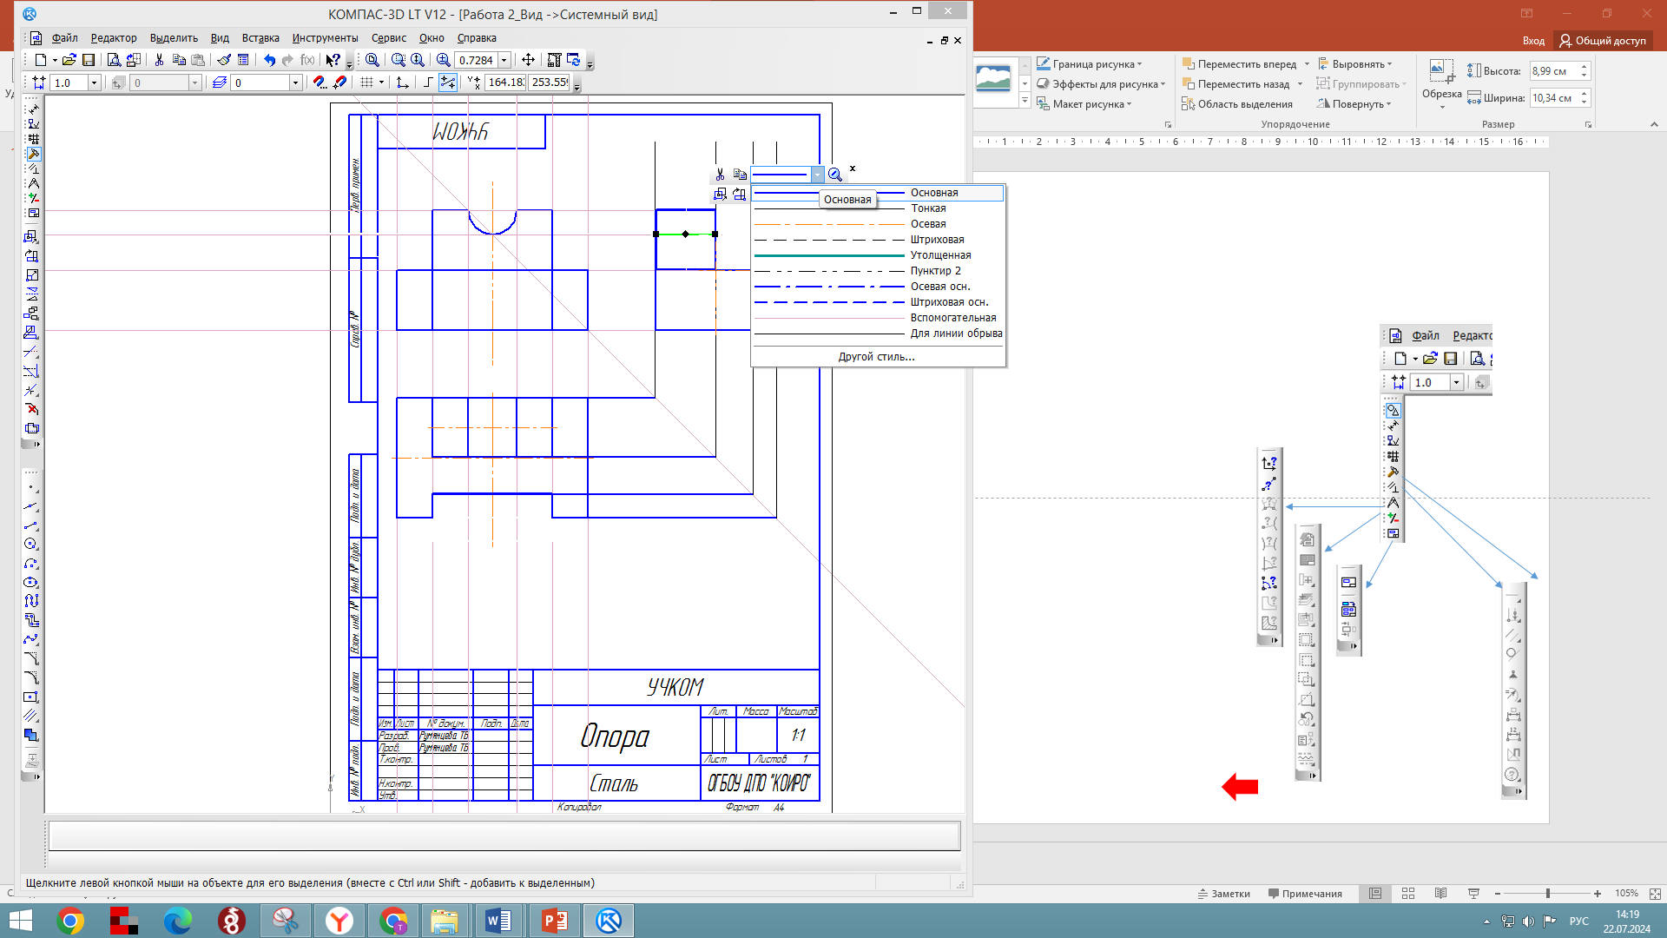

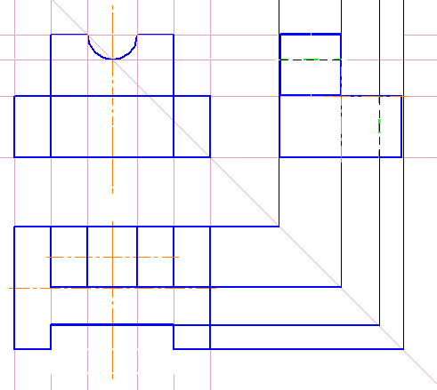

1. Наносим размеры

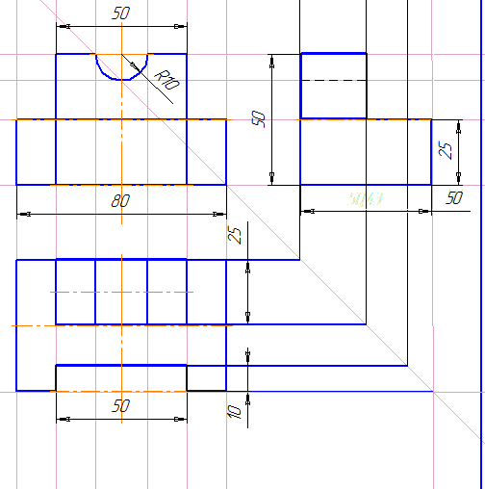

1. Заполняем основную надпись и сохраняем свою работу в папку «Компас 3D. Первые шаги» название файла Работа 3_Виды: Файл – Сохранить как.